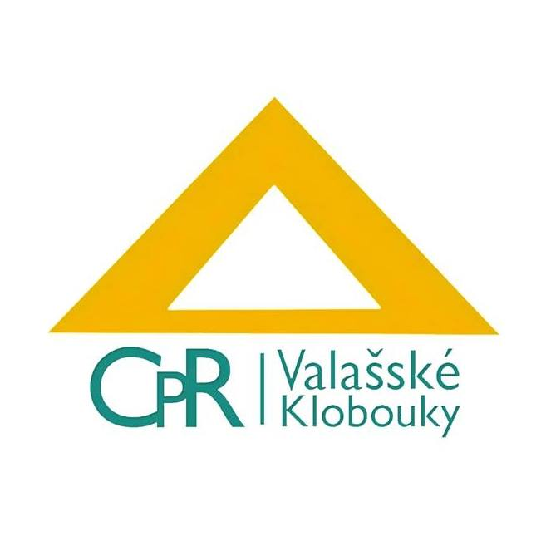

***PŘIHLÁŠKA NA PŘÍMĚSTSKÉ TÁBORY***

**Pořadatel:**

Centrum pro rodinu Valašské Klobouky z. s.

Smetanova 95, 76601 Val. Klobouky

IČO: 22853006, Tel: 605 206 302

**Příměstský tábor pro děti od 7 do 11 let**, pod vedením Michaely Žajglové a Veroniky Slovákové

Místo konání tábora: Val. Klobouky (Pastorační dům, farní dvůr a okolí)

**Jméno a příjmení dítěte............................................................................................................**

**Datum narození................................................................Třída................................................**

**Adresa ........................................................................................................................................**

**Rodič (zákonný zástupce) ……………………………….......…..............tel:……………......**

**E-mail: …………………………………………………………………………………………**

**Termín tábora: 12. – 16. srpna 2024**

Rodiče souhlasí s vytvořením foto, video a zvukových záznamů. Rodiče souhlasí s případným zveřejněním fotografií dítěte za účelem propagace Centra pro rodinu. Rodiče souhlasí s využitím osobních údajů v rámci příměstského tábora.

Pořadatelé příměstského tábora budou s důvěrnými informacemi zacházet v souladu s příslušnými právními předpisy.

**Podepsáním této přihlášky závazně přihlašuji dítě na tábor.**

**Se smluvními podmínkami jsem se seznámil: ANO – NE** (nehodící škrkněte) **a beru je na vědomí.** (Smluvní podmínky jsou ke stažení na stránkách Centra pro rodinu)

**Datum .................................................. ...................................................**

Podpis rodičů

**INFORMACE O ZDRAVOTNÍM STAVU**

**Zdravotní omezení, dieta:**

**Alergie:**

**Další důležitá sdělení:**